Конспект интегрированного занятия "В гостях у сказки «Теремок»" в младшей группе детского сада
Использование сказок (сказочных персонажей) в развитии и обучении детей.
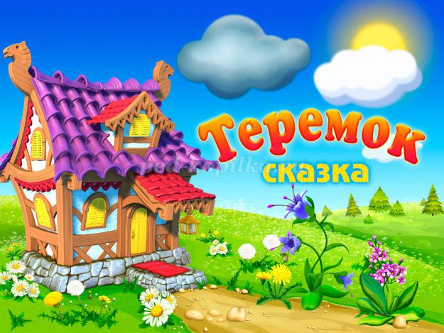
Актуальность: Дети младшего дошкольного возраста очень активны в восприятии сказок, им интересна конечная цель – помочь сказочным героям. Я активно использую на занятиях сюжеты или героев сказок ( которые являются частью занятия, сюрпризным моментом или полностью построены по сюжету какой-либо сказки). Наполняю «сказочные» занятия новым, современным содержанием, используя новейшие технологии и методики. Эти занятия помимо закрепления математических знаний помогают развитию у детей наблюдательности, любознательности, развивают речь ребёнка, обогащают словарный запас, тренируют внимание, память, решают нравственные задачи.
Образовательные области: «Речевое развитие», «Познание», « Физическое развитие»
Тема: В гостях у сказки «Теремок»
Цель: формирование здоровьесберегающей компетентности личности ребенка младшего дошкольного возраста, владеющего элементарными навыками познавательной деятельности, умеющего понимать простейшую картину мира и использовать полученные знания для решения практических задач.
Задачи:
1.Закрепить способ соотнесения предметов по длине, величине (больше - меньше), форме, цвету; понятие: один и много. Упражнять в ориентировке по признакам (цвет и форма).
2. Развивать физические качества: ловкость, выносливость, выразительность движений; логическое мышление.
3. Воспитывать интерес к физическим движениям и стремление улучшать двигательные умения и навыки. Побуждать детей к эмоциональной отзывчивости на состояние героев сказок.
Ход:
Воспитатель: Друзья мои, посмотрите вокруг. Как красиво! Вы видите, сегодня к нам пришли гости. Они очень добрые и хотят посмотреть, чему мы с вами научились. Давайте мы с ними поздороваемся (приветствуют гостей).
Воспитатель: Я хочу пригласить вас в сказку.
За лесочком, на опушке,
Чья-то спряталась избушка.
Не избушка, теремок,
Он не низок, не высок.
Терем, терем, покажись,
К лесу задом, к нам лицом,
И окошком и крыльцом.
Как по полю мышка бежала,
Теремок увидала
Воспитатель: А к терему 2 дорожки ведут, одна длинная, а другая короткая. Какого цвета длинная дорожка? А короткая? Мышка запуталась, по какой дорожке ей быстрей добраться до теремка по длинной дорожке или по короткой? Ребята как вы думаете? Да, ребята правильно, по короткой дорожке быстрей мышке добежать до домика, а теперь нам нужно правильно указать ей, где короткая дорожка и вместе пройти по ней.
Дети радуются появлению сказочного персонажа. Выражают желание помочь. Определяют, по какой дорожке должна пройти мышка, вместе с мышкой проходят по ней, сохраняя равновесие.
Воспитатель: Молодцы ребята, вы правильно указали короткую дорожку, вот и мышка добралась до теремка, и стала там жить поживать, да песни распевать.
Сколько зверушек стало жить в домике? (1)
Стоит в поле теремок- теремок.
Лягушка скачет по болоту.
В теремке ей жить охота.
- Пока лягушка скакала, бусы потеряла. Плачет бедная: «- Беда! Помогите, детвора!»
-Ну что, ребята, поможем лягушке? Посмотрите, в нашей речке утонули бусы , давайте отыщем бусинки и соберем бусы лягушке. ( детки ищут бусинки среди камешков).
Ну что ж с этим заданием вы справились, молодцы, лягушка очень рада какие красивые бусы получились. Теперь лягушка довольная поскакала прямо к теремку, и стала там жить вместе с мышкой.
- Тут на опушку выскочил зайчик, Зайчик бежал к теремочку через еловый лес. Какие деревья растут в еловом лесу, посмотрите. Сколько елей? ( Много) И вырос под елочкой грибок, сколько грибов? (один) (
Дети определяют количество елей и грибов.
А вы знаете, что зайчик любит, когда с ним играют, давайте с ним поиграем.
Физкультминутка « трусливый Зайка». Железнова Е..
Воспитатель: Прибежал зайчик к теремку и его впустили, и стали он жить вместе.
-Тише, тише не шумите, кто-то к нам идет сюда. Ну конечно же, лиса с волком Попросили они помочь им . Они не могут пройти к теремочку, вез грузовик стройматериалы для постройки теремка для других лесных жителей, да растерял по дороге. Поможем освободить дорогу к теремку? Давайте пройдем, посмотрим, что же здесь лежит? Что это? Кубики и кирпичики.? А у меня есть 2 корзинки, на одной наклеена наклейка кубик, на другой кирпичик.
Организую игру «Помоги лисе и волку»
Дети соглашаются помочь лисе и волку. Определяют форму строительного материала и емкостей. Участвуют в игре, предложенной воспитателем.
Воспитатель: А по лесу уж медведь идёт. Вдруг увидел теремок – как заревёт: «Вы пустите меня в теремок!» Испугались звери. Влезет ли медведь в теремок? (нет) почему? (медведь очень большой)
Дети отвечают на вопросы, сравнивают по величине.
Что же делать? Ведь мишке будет плохо на улице жить! Пусть Мишка живет на нашем участке.. А чтобы зверям жилось уютно, красиво, посадим возле теремка цветы.
У вас , посмотрите, лежат цветы разной величины. Какие? Возьмем 2 клумбы, желтую и зеленую, Какого размера? Как вы думаете, большие цветы мы посадим в какую по величине клумбу? А маленькие? Посмотрите, как красиво стало возле теремка! Как понравился новый теремок зверятам, обрадовались и решили повеселиться.
Предлагаю поучаствовать в музыкальной паузе, релаксации. ( муз. Пауза звуки)
Дети танцуют под музыку, имитируют движения животных.
Анализирую результаты процесса познания.
С героями какой сказки мы с вами путешествовали? ( Теремок)
Чем вы помогли зверятам? Все зверята говорят вам: «Спасибо за помощь».
Предлагаю проститься с персонажами сказки, которым помогли.
Ожидаемый результат:
Знать: элементарные навыки приземления на носки; что предметы могут быть разными по величине, форме, цвету; их может быть много и один
Иметь: навыки изменения темпа движения при ходьбе, беге; навыки сравнения двух неравных по величине групп предметов: интерес к конструктивной деятельности
Уметь: реагировать на команды и переключаться с одного вида деятельности на другой; пользоваться словами много и один, большой - маленький, длинный – короткий.

